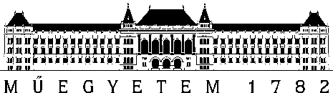
Budapesti Műszaki és Gazdaságtudományi Egyetem
Vegyészmérnöki és Biomérnöki Kar
Fizikai Kémiai és Anyagtudományi Tanszék

A Talaj, mint pórusos rendszer

Készítette: Vancza Andor

BUDAPEST, 2019

- Bevezetés: A talaj összetétele
A talaj a földkéreg legfelső rétege, ami összetételében és tulajdonságaiban a föld egyes pontjain nagymértékben eltérő lehet. Azonban bárhonnan is származzon egy talajminta, annak összetevő nagyvonalakban megegyeznek. Legnagyobb arányban szervetlen ásványok találhatóak benne (kb. 45 %), illetve víz és levegő (mindkettő kb. 20-30%). A fennmaradó részt szerves anyagok adják, melyeknek nagy része növények és állatok maradványaiból számrazik (pl. humusz, kb. 80%), és csak kisebb része a még élő növények és állatok.

1. ábra: A talaj általános összetétele [1]
A talaj szilárd része a fentieken túl több részre bontható. Az agyagos részt (angolul „clay materials”) azok a szemcsék alkotják, melyek átmérője 2 µm-nél kisebb.[2] Ez legnagyobb arányban agyagásványokból áll (alumínium-szilikátok) melyekre jellemző, hogy réteges szerkezeteket alkotnak, ahol a rétegek közötti összetartó erő kisebb, mint a rétegen belüli. Mellettük azonban előfordulhatnak ebben a mérettartományban egyéb ásványok is, pl. oxidok és különféle káliumsók. Oxidok közül a leggyakoribb komponensek a különböző vasoxidok, alumíniumoxidok, míg a többi előforduló oxid (pl. Mn és Ti oxidjai) sokkal kisebb arányban van jelen. A CaCO₃ és a CaSO₄ a két legfőbb kalciumtartalmú összetevő, és bizonyos talajoknál akár 50%-os arányban is jelen lehetnek. [2]
A szerves hányad a különféle élőlények maradványaiból származik, és összetevői számos szűkebb kategóriába sorolhatók. Talajminták esetén általában oldhatóságuk alapján osztják kategóriákba őket (savban, szervetlen bázisban, alkoholban oldódó). E szerves vegyületek általában hidrofób tulajdonágúak, ami meghatározza a többi talajalkotóval való kölcsönhatásukat. Bár a különböző fémoxidokra, kalciumvegyületekre is jellemző, hogy az agyagásvány struktúrák nagy fajlagos felülete miatt adszorbeálódnak azokon, ez a kölcsönhatás jóval jelentősebb a szerves molekulák esetében. Az adszorpciójukat számos jelenség elősegíti, például ilyen a kationcsere, ligandumcsere, és a hidrogénhidak kialakulása. Az egyik legfontosabb a humin és fulvinsavak kölcsönhatása az agyagásványok felszínével, amihez, e ásványok negatív töltésű felülete miatt többszörös töltésű fémionok jelenléte (Fe³⁺, Al³⁺) szükséges, melyek koordinációs komplexet képeznek a szerves vegyületekkel.
A fentiek mellet a talaj szilárd hányadához tartoznak a nagyméretű szilárd szemcsék is (pl. homok). A nagy szemcsék és a finom agyagásványok aránya nagymértékben meghatározza a talaj legfontosabb, víztárolással kapcsolatos tulajdonságait, amit a 4. fejezetben fogok kifejteni.
A talaj folyadékfázisát a víz, illetve a vizes oldatok adják. A folyadék és szilárd fázisok között, a határrétegen folyamatos oldott anyag transzport történik. A talaj, víz számára hozzáférhetetlen, túl kis átmérőjű, illetve zárt pórusai alkotják a talaj gázfázisát, mely összetételében hasonló a levegőhöz, de környezettől, hidratáltságtól függően a CO₂ mennyisége akár a 10%-os arányt is elérheti. [2]

- Pórusok a talajban
A talaj komponensei egy heterogén rendszert alkotnak, melyben a szerves és szervetlen szemcsék közötti tér vízzel vagy levegővel van megtöltve, a körülményektől függően. Ez a részecskék közötti tér, illetve a porózus szemcsék pórusai adják a talaj porozitását. Ezek a pórusok teszik lehetővé a víz, illetve az oldott anyagok, tápanyagok transzportját. Fontos, hogy a talaj összetétele, szerkezete, felépítése időben változó a környezeti hatások függvényében. A legfontosabb hatások a következőek:
Zsugorodás:
- A makropórusok mérete megnövekedik és újak keletkeznek.
- Az aggregátumokon belüli pórusok zsugorodása/növekedése.
Duzzadás:
- A makropórusok mérete csökken, és bezáródnak.
- Az aggregátumokon belüli pórusok zsugorodása/növekedése.
Mechanikai összenyomás:
- A makropórusok mérete csökken, és bezáródnak.
- Aggregártumok széttördelődése, ami csökkenti az aggregátumon belüli pórusok számát, melyek általában kis pórusméretűek. Ezáltal csökken a kis pórusok aránya.

Ásás, szántás:
- Makropórusok megsemmisülése és az aggregátumok széttördelődése.
Biológiai aktivitás (növények, állatok):
- Makropórusok méretének növekedése és keletkezése (pl. hangyák mozgása).
- Makropórusok méretének csökkenése, mikrorepedések keletkezése (pl. gyökerek nyomó hatása).
- Aggregáció elősegítése, ami által az aggregátumon belüli pórusok aránya megnő (kis pórusok aránya nő).
Kémiai folyamatok:
- Pórusok elgátolódása (pl. mikroorganizmusok növekedése, precipitáció útján).
- Pórusok növekedése a kiválások megszűnésének redményeként.
- Részecskék közötti kölcsönhatások komplex módosítása.
[3]
A 2. ábrán látható a talaj pórusainak egy egyszerű, funkció szerinti csoportosítása. Látható, hogy a legnagyobb, 50 µm feletti pórusok a levegő áramlását, és a telített talajból a felesleges víz elvezetését teszik lehetővé. A növények számára szükséges vizet az ún. tároló pórusok biztosítják, melyek a 0,5-50 µm-es átmérőjű pórusok. Az ennél kisebb pórusok alapvetően az iontranszportban játszanak szerepet.

1. táblázat: A talaj pórusainak funkcionális csoportosítása [2]
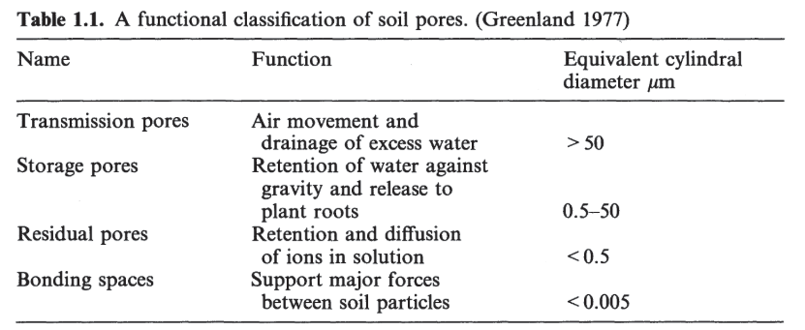

A különböző talajok közül a porozitás szempontból leginkább vizsgálat típusok a különböző agyagos talajok. Ezek porozitását két részre osztja a szakirodalom: textúrális (egyedi részecskék közötti rések, illetve aggregátumokon belüli pórusok) és szerkezeti (aggregátumok közötti) porozitásra. Agyagásványokban széles mérettartományban találhatóak pórusok, ezek fajtái a 2. táblázatban láthatóak:
2. táblázat: Pórusok agyagos talajokban, Zaffar et al. 2015 alapján [4]
Pórus | Méret | Típus
agyagrétegek közötti tér | <0,01 µm | textúrális
agyaglapka-kötegek közötti tér | 0,01 – 0,1 µm | textúrális
egyedi részecskék közötti rések | 0,1 – 0,001µm | textúrális
mikroaggregátumok elrendeződése | 0,03 – 100 µm | textúrális/szerkezeti
hézagok, melyek a homok és agyagszemcsék tömörödése miatt alakulnak ki | 0,03 – 5 µm | textúrális
aggregátumok közötti rések | 50 – 80 µm | szerkezeti
gyökerek és élőlények által létrehozott lyukak | 50 – 80 µm | szerkezeti
repedések[5] | >500 µm | szerkezeti

- A talaj, mint pórusos rendszer fő jellemzői, és azok meghatározása

Ebben a fejezetben a talajra, mint pórusos rendszer legfontosabb tulajdonságait, illetve ezek vizsgálati lehetőségeit fogom kifejteni.
Fajlagos felület
Talajminták esetében beszélhetünk több, különböző fajlagos felület értékről is. A geometriai fajlagos felület számított érték, a talajt alkotó szemcsék alakja alapján. A belső fajlagos felületet a nyílt pórusok belső felülete adja, míg a külső fajlagos felület a geometrikus fajlagos felületből származtatható, ha figyelembe vesszük az egyenetlenségeket.[6] A rétegközi (interlayer) fajlagos felület a réteges agyagásványok rétegeket határoló falainak felülete adja. A teljes fajlagos felület pedig a külső és belső fajlagos felületek ,illetve a szerves komponensek fajlagos felületének összegéből adódik.[7]
Talajminták fajlagos felülete alapvetően más, pórusos anyagokéhoz hasonló módokon vizsgálhatóak, de nem minden módszer ugyanannyira alkalmas e célra a talaj különleges tulajdonságai miatt.
        - Direkt méréses vizsgálat:
Egyedi szemcsék optikai és elektronmikroszkópos vizsgálatával információt lehet szerezni a szemcsék geometriájáról és méretéről, majd ezeket felhasználva, sűrűségadatok ismeretében a fajlagos felület elvileg számítható.
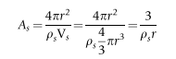
3. ábra: Gömb alakú szemcse fajlagos felületének számítása mikroszkópiás adatok alapján [8]
Azonban bármennyire is jellemző méretű és alakú szemcse alapján végezzük e számításokat, az így kapott eredmény általában nagyságrendekkel kisebb, minta a valós érték az inhomogén méret, illetve a felületi egyenetlenségek miatt. Alapvetően ez a módszer tisztított homok fajlagos felületének számítására alkalmazható.
A mérés pontosítható röntgen diffrakciós módszer segítségével, mellyel az agyagásványok rétegtávolsága és cellamérete vizsgálható. Ezeket felhasználva számítható tisztán agyagásványokból álló minta fajlagos felülete. Az így kapott eredmények hasonlóak, mint a száraz agyagásványok gázadszorpció méréséből kapottak. Tényleges talajminták vizsgálatánál a heterogén szerkezet, különböző komponensek jelenlétén kívül az is nehezíti az alkalmazást, hogy a különböző talajalkotók felületei nem additívak egymással, ugyanis nagyon gyakori, hogy az agyagásványok felülete szerves anyagokkal, esetleg fémoxidokkal borított.[8]
B) Oldatadszorpció
A legelterjedtebb oldatabszorpciós módszernél egy felületaktív anyagot, CBP-t (cetil-piridinium-bromid) használnak, ami UV-VIS abszorpciós módszerrel detektálható. A legtöbb ásványi felületen ez az anyag kettősréteget képez, 0,27 nm² molekulaterülettel. Ha a határrétegbeli koncentráció ismert (UV-VIS mérés), akkor a fajlagos felület számítható. A mérés hatékonyságát rontja a vas- és alumínium-oxidok jelenléte, melyeknek felületi töltéssűrűsége kicsi, és emiatt nem alakul ki a kettősréteg. Ezeket a vizsgálat előtt el kell távolítani. Nedvesség hatására duzzadó agyagásványok esetén (pl. montmorrilonit) a kettősréteg a rétegközi résekben alakul ki, ezért duplán kell számítani a molekulaterületet (0,54 nm²). A pontos meghatározáshoz ismerni kell a külső fajlagos felületet (gázadszorpció), hogy annak oldat adszorpcióhoz való hozzájárulását figyelembe lehessen venni. Alternatívaként metilénkék is alkalmazható, ami monoréteget képez.[8]
C) Gázadszorpció
Más szilárd anyagokhoz hasonlóan, talajminták is vizsgálhatóak hagyományos gázadszorpcióval. A jellemző kiértékelési mód ezeknél a BET modell. A talajmintákra alapvetően jellemző, hogy gázadszorpciós mérések során II-es típusú adszorpciós izotermát eredményeznek, ami rétegképzéses adszorpciót jelent, méghozzá többrétegben. A minta előzetes kezelése nagyban meghatározza a mérés eredményétét. A szerves anyagok eltávolítása például (hidrogén-peroxidos/ NaOCl-es kezeléssel) gyakran vezet nagyobb fajlagos felülethez, ugyanis a szerves molekulák által egybetartott ásványi szemcse-agglomerátumok felbomlanak. Ez akár nagyságrendi növekedést is eredményezhet. A mérés előtt a mintát szárítani kell, ezért a duzzadó agyagásványok összeomlanak, így a rétegközi felületek nem lesznek mérhetőek. Levegőn szárítás a huminsavak zsugorodásához vezet, ami elkerülhető fagyasztva szárítással, amikor is megőrzik eredeti szerkezetüket a szerves struktúrák, így nagyobb fajlagos felületet eredményezve.[8] Fontos megjegyezni, hogy a szerves anyagok eltávolítása nem feltétlenül előnyös, ugyanis jelenleg nem ismert olyan módszer, ami közben nem módosítaná a minta felületét is, ezáltal hamisítva az eredményt.[9]

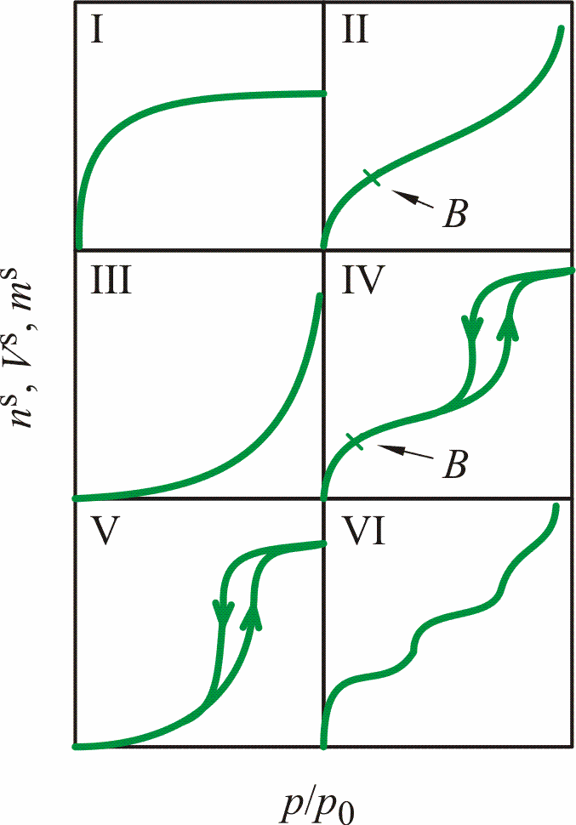
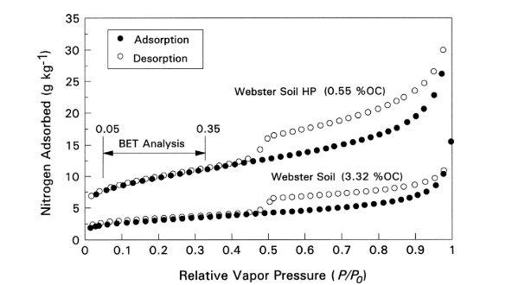

4. ábra: Izotermatípusok[10] (balra) és talajminta hidrogén-peroxidos kezelésének hatása[8] (jobbra)
D) Poláris folyadék abszorpció
A poláris folyadék adszorpció egy egyszerű módszer a talajminták fajlagos felületének mérésére. Erre a célra általában etilén-glikolt (EG) vagy EGME-t (2-metoxietanol) használnak. Manapság elsősorban az utóbbit, mert gyorsabb mérést tesz lehetővé. Az előzetesen szárított mintát vákuumexszikkátorba helyezik, és a berendezésen belül EG vagy EGME-t tesznek külön edénybe, de szabadon, hogy a folyadék gőznyomása állandó legyen az exszikkátorban. Ezután a megfelelő folyadékból a mintára csepegtetnek teljes nedvesítésig. Ezt követően vákuumot applikálnak a rendszerre, amíg a minta tömege nem lesz állandó. A fajlagos felület az alábbi módon számítható:
$$A_{s}=\frac{W_{EG/EGME}}{W_{száraz minta}*f}$$

Ahol f a folyadék tömeg-felület konverziós faktora, amit egy ismert szerkezetű agyagásvány mintával számítanak ki. A mérés elve az, hogy a poláris folyadékok és az agyagásvány lecserélhető kationjai közötti vonzás miatt e folyadék be tud hatolni az agyagásvány rétegek közé (és természetesen minden pórusba is, amibe befér), és ott megkötődik. A módszer feltételezi, hogy egy rétegben adszorbeálódik a felületen a folyadék, ami nem feltétlenül teljesül, mert a kationcsere-helyeknél többrétegű adszorpció léphet fel a borítottság teljes felületen való kialakulása előtt is. Szintén rontja a mérés eredményét a szerves anyagok jelenléte is, azáltal hogy a folyadék a molekulák közé hatolva felduzzaszthatja azokat[9], illetve, hogy az ásvány lecserélhető ionjai típustól függő mértékben adszorbeálnak. A módszer alkalmas szerves anyagoktól mentesített agyagásványok felületének mérésére.[8]
Jól látható, hogy a felsorolt módszerek közül egyik se sem tökéletes, és természetes talajokra csak korlátozottan alkalmazhatóak. Az általános módszer a nitrogén gázadszorpciós mérés alkalmazása a külső fajlagos felület és a poláris folyadékadszorpció alkalmazása a teljes fajlagos felület mérésére.[8]

A fajlagos felületet alapvetően a pórusszerkezet (pórusméret eloszlás) határozza meg, azonban az egyik legfontosabb tényező az agyagásványtartalom, ami összefügg a szemcsemérettel. Az agyagásványok szemcsemérete ugyanis kicsi, így nagyobb agyagásványtartalom több kis szemcsét jelent. Ez látható a 2. táblázatban is, ahol különböző agyagásványtartalmú minták fajlagos felületét határozták meg:
3. táblázat: Fajlagos felület és agyagásvány tartalom [11]
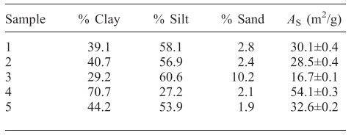
Létható, hogy az agyagásványtartalom növekedése a fajlagos felület jelentős növekedésével jár. Ezt úgy is meg lehet fogalmazni, hogy a kisebb szemcsék nagyobb aránya megnövekedett fajlagos felülethez vezet.

Porozitás
A porozitás (ε) az arány, ami azt fejezi ki, hogy a teljes térfogat mekkora hányadát teszi ki a pórustérfogat. Természetes talajokra ε = 0,3-0,7 közötti érték jellemző. A legfontosabb tényezők, melyek meghatározzák a porozitást a talaj tömörítettsége, a pórusméreteloszlás, és a szemcsealak. Egy monodiszperz, gömb alakú szemcsékből álló rendszerben a fajlagos felület ε = 0,26-0,5 között várható, amit természetes talajok közül csupán egy monodiszperz homokminta tud reprodukálni. Kisebb szemcsék jelenléte (polidiszperzitás) csökkenti a fajlagos felületet, mert a kis szemcsék be tudnak jutni a nagy szemcsék közé, eltömítve a nagyobb pórusokat, réseket. Ezáltal polidiszperz homokmintákra ε = 0,3 körüli értékek jellemzőek. Kevésbé gömbszerű szemcsealak esetén a porozitás nő. [3]
Hatása van továbbá a különböző kötőanyagoknak, melyek jelenléte csökkenti a pórustérfogatot, a szemcsék között. A szerves anyagok is kötőanyagok, azonban jellemzően növelik a pórustérfogatot. Ennek oka, hogy nagyobb aggregátumokat képeznek, és - noha egyetlen aggregátum porozitása kisebb, mint az azt alkotó szemcsék által alkotott minta porozitása - az aggregátumok összessége nagyobb pórustérfogattal rendelkezhet (ε = 0,5-0,9) a köztük kialakuló új pórusok miatt, mint a szerves anyag nélküli szemcsék összessége. A felső értékeket igen nagy szerves anyag tartalom mellet lehetett megfigyelni.[3]
Talajminták porozitása mérhető speciális piknométeres technológiával, amikor is a vízzel telített minta és a száraz minta tömegéből számítják a porozitást, vagy teljesen száraz minta esetén a pórusokat kitöltő gáztérfogatot határozzák meg. Ha a részecskék tényleges sűrűsége meghatározható, akkor a minta látszólagos sűrűségének segítségével számítható a porozitás. [3]. A látszólagos sűrűséget például vízzel telített minta zsugorodása közben határozzák meg különböző nedvességtartalmak mellett. A fentiek mellett alkalmazható higanyporozimetria is.[12]

Pórusméret eloszlás
Talajminták esetén annak meghatározása, hogy mi számít különálló pórusnak nem egyértelmű. Az egyik általánosan elfogadott modell a víz-levegő-pórus rendszeren alapszik. A talaj egyik legfontosabb jellemzője a benne található víz áramlása, vagyis a hidraulikus jellemzői. Ennek megfelelően a talaj pórusainak definicója egy régi, de általánosan elfogadott módja egy kapilláris-hiszterézis jelenségen alapszik, a Heines ugráson. A talaj pórusaira jellemző, hogy a bevezetőnyílásuk („nyak”) szűkebb, mint a pórus maga („test”). A nyak határozza meg azt a nyomást, amin a pórus kiürül, míg a test azt a nyomást, amin feltöltődik. Amikor a minta szárad, a víz folyamatosan húzódik vissza, a folyadékfelszín görbülete pedig nő. Azonban, amikor eléri a nyaki rész legkeskenyebb pontját (melytől fogva szélesedik a pórus), ott már nem képes a folyadékfelszín görbületét tovább növelni a szélesedő pórusban, ezért a pórus hirtelen kiürül, míg újra keskeny szakaszba nem ér a víz. Feltöltődésénél is hasonló tapasztalható. Ahogy csökken a görbülete a vízfelszínnek feltöltődés közben, a pórus testének legszélesebb részét követően nem tudja tovább csökkenteni a görbületet, melynek hatására hirtelen feltöltődik a pórus, amíg újra szélesedő részt nem ér el.[3]
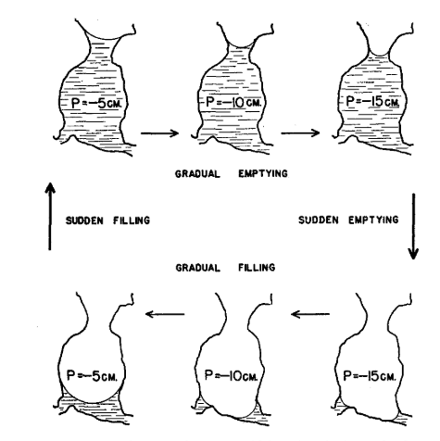
5. ábra: A Haines ugrás jelensége[13]
E szerint a személet szerint az számít egy pórusnak, ami ezzel a mechnaizmussal ürül és töltődik fel. Hozzá kell tenni, hogy nem minden pórus viselkedik így (például repedések), és ezeket is pórusnak kell tekinteni. A pórusméret a test vagy a nyak szélességével írják le általában.
A pórusméret eloszlás meghatározása:
- Képalapú módszerek
Tomográfiás, mikrográfiás eljárásokkal a minta egyes szeletein, direkt módon megmérhető a pórusméret. Ennek hátránya, hogy nem tudható, hogy a pórus melyik részén mérünk. Jellemzően ezért az így meghatározott méretek kisebbek, mint a valós, hiszen nem valószínű, hogy a legszélesebb pontján vizsgáljuk a pórust, ráadásul lassú és sok munkát igényel az eljárás. A megoldást matematikai korrekciós technikák jelentik, melyek felhasználásával valamivel pontosabban meg lehet határozni a pórusméretet.[3]
- Impregnálásos módszerek
A pórusokat kitöltik megszilárdulni képes anyaggal (pl. gyanta), majd a mintát leválasztják róla és a gyantaszemcséket vizsgálják. Hátránya, hogy rendkívül lassú és nehézkes módszer, a mintát pedig károsíthatja, így újra csak korlátozottan mérhető.[3]
- Víz visszatartási görbe alapján
A víztartó képesség az egyik igen fontos jellemzője a talajnak, erről bővebben a 4. fejezetben írok. A mérés során vízzel telített mintára különböző erősségű vákuumot applikálnak, és mérik a tömegét a mintának, ezáltal követve annak kiürülését. A nagyobb pórusok légköri nyomás körül ürülnek ki, míg a kisebbek csak nagyobb vákuumnál. A pórusméret meghatározható a kiürüléséhez szükséges vákuum segítségével.
$$r=\frac{-2σcosα}{P}$$
Ahol $σ$ a felületi feszültség, $α$ pedig a peremszög. A térfogati nedvességtartalom adatokat a nyomás függvényében veszik fel, majd átszámítják a nyomás értékeket pórusméretté, ezzel kapva a integrális méreteloszlást, melynek deriválásával megkapjuk a differenciális méreteloszlás adatokat. Az aktuális nedvességtartalom megfeleltethető a kitöltött pórusok térfogatának.[3]
- Higanyporozimetria
A vízvisszatartáshoz hasonlóan higanyporozimetria is használható. Alapvetően nem térnek el egymástól, de más eredményeket adhatnak. Higanyporozimetria esetén nem a folyadék ürüléséhez szükséges vákuumot, hanem a higany pórusokba való behatolásához szükséges nyomást mérik. Fontos tényező, hogy a duzzadó agyagásványok szerkezetére nincs hatással a higanyporozimetriás mérésre, míg a víz esetében jelentősen duzzadás következhet be, ami hatással van a pórusméreteloszlásra.[3]
A legelterjedtebb a vízvisszatartás alapján történő meghatározás, mert az a gyakorlati körülményekre jobban jellemző eredményt ad. Az adszorpciós módszerekkel (vízvisszatartás és higanyporozimetria) meghatározható legkisebb pórusok 50-100 nm-esek, míg a felső határ kb. 0,5 mm. Ezeket bármilyen irányba túllépve a mechanizmus már nem kapilláris kölcsönhatásokon alapszik, ezért nem értelmezhető e módszerekkel. A képalapú módszerek az adszorpción alapulókhoz képest jelentősen eltérő eredményt adhatnak, és nem elterjedtek.
A különböző talajok pórusméreteloszlását leginkább az ásványi összetétele, és a különböző külső hatások határozzák meg (ezeket a 2. fejezetben mutattam be). Egy jellegzetes meghatározó tényező a növények gyökérzete. Más-más gyökérszerkezetű növények más-más hatással vannak a pórusmért eloszlásra. Olyan növények, melyek sűrűn növő, finom gyökérzettel rendelkeznek, gyakran preferálják a makropórusokat, mint növekedési utakat. Ennek eredménye a makropórusok arányának csökkenése (hiszen gyökerek tömítik el őket), és a mikropórusok arányának növekedése, melynek oka mikrorepedések gyökérnövekedés hatására történő keletkezése, illetve mert az aggregátumképződés a gyökér jelenléte miatti, lokálisan gyorsabb száradás miatt könnyebben következik be. Ritkábban növő, de durváb gyökérzetek esetén jellemző, hogy átrendezi a szemcsék elhelyezkedését, új utat vágva magának. A gyökér elhalását, zsugorodását követően e pórusok megmaradnak, ami a makropórusok arányának növekedésével jár.[14]
A talaj (már nem élő) szerves anyag tartalma egy olyan tényező, ami jelentős hatással van a talaj pórusméret-eloszlására. E fejezet elején említettem, hogy a szerves vegyületek kötőanyagként funkcionálnak, de ellentétben más kötőanyagokkal, összességében növelik a porozitását a talajnak. E vegyületek szerepe, hogy kötőanyagként aggregárumokat hoznak létre a szemcsékből, ennek hatására pedig új, az egyedi szemcsék között lévőktől nagyobb (főleg makro) pórusok alakulnak ki a talajban. Ennek megfelelően amennyiben eltávolítjuk a szerves anyagokat, - például hidrogén-peroxidos kezeléssel - akkor az aggregátumok szétesnek kisebb szemcsékre és megszűnik a makropórusok nagy hányada, míg ezzel párhuzamosan nő a mikropórusok aránya és hozzájárulása a pórustérfogathoz. Azt is érdemes megjegyezni, hogy amellett, hogy a makropórusok megsemmisülnek, valamilyen mértékben a mikropórusok száma is nő, ami a szerves anyagok által eltömített mikropórusok felszabadulásával magyarázható.[4] Jelentős mennyiségű szerves anyag hozzáadása (pl. trágyázás) az igen nagy, akár 0,5 mm-es vagy még nagyobb pórusok arányának növekedésével jár.[5]

- A pórusos szerkezet hatása a talaj tulajdonságaira

Az előző fejezetben volt szó a talaj fajlagos felületéről, porozitásáról és pórusméret eloszlásáról. Ebben a fejezetben pedig arra fogok kitérni, hogy e jellemzők a talaj milyen más fontos tulajdonságaira vannak hatással.

Fajlagos felület
A talajban lévő szemcsék között a kölcsönhatások erőssége a víztartalommal változik. Szabványosan három állapottal, és két határral jellemezhetők ebből a szempontból: kemény, plasztikus és folyós, illetve az ezeket meghatározó plasztikus (sodrási) és folyási határ.[15] E határokat Atterberg határoknak is nevezik, és értékük korrelációt mutat a fajlagos felülettel, ugyanis a nagyobb fajlagos felülettel rendelkező talajok Atterberg határai magasabb %-os értékek.[11]
Agyagásványokat tartalmazó talajok esetében szintén korreláció mutatható ki a kationcsere-kapacitás és a fajlagos felület között. [7] Ez a kapcsolat azonban nem közvetlen, ugyanis mind a fajlagos felület, mind pedig az ioncsere kapacitás az agyagásványok arányával nő, és nem egymástól függenek közvetlenül.

Porozitás és pórsuméreteloszlás hatása
Gyakorlati szempontból fontos jellemző a talaj víztároló képessége, melyet elsődlegesen a pórusméreteloszlás határoz meg. Kisebb pórusokban a víz erősebben kötődik a felülethez, emiatt homokos talajok esetébe, ahol a szemcsék nem képeznek aggregátumokat, és kevesebb mikropórus található, a víztárolási kapacitás várhatóan jóval kisebb, mint agyagos talajok esetében. Ennek mérése standardizált. Az egyik módszer szerint porózus kerámialapra helyezik a vízzel telített (de előzetesen szárazon lemért tömegű) mintát egy zárható berendezésben, majd meghatározott nyomást/vákuumot kapcsolnak rá. A nyomástól függően más-más mértékben fog a folyadék kifolyni a pórusok közül. Az egyensúly beállta után újra lemérik a tömegét. A víztárolási kapacitás a tárolt folyadék tömeg osztva a száraz minta tömegével. A módszer úgy is alkalmazható, hogy atmoszferikus nyomást használnak. A másik, ún. európai módszer szerint atmoszferikus nyomáson a vízzel telített mintát egy hengerben adszorbens membránra helyezik, és megvárják, míg beáll az egyensúly, végül lemérik a tömeget, és ebből számolnak kapacitást. [16] A víztárolási kapacitást alapvetően tehát a pórusméret eloszlás határozza meg, azonban a porozitás fogja megadni ennek a felső határát, hiszen a porozitás a teljes pórustérfogattól függ, ami pedig meghatározza, hogy maximálisan mennyi folyadékot képes tárolni a talaj.
A víz pórusokban történő hidrodinamikai tulajdonságait szintén meghatározza a pórusok mérete. Ennek jellemzésére az ún. hidraulikus vezetőképességet használják, ami a folyási sebesség és a hidraulikus nyomás gradiens hányadosa. Hosszú pórusok esetében (melyeknél a kapilláris hatások érvényesülnek) kimutatták, hogy a hidraulikus vezetőképesség nő az e pórusok által alkotott porozitás mértékének növekedésével. Szintén növeli a vezetőképesség értékét a pórusméret növekedése. [17]
A folyadéktranszport mellett az oldott anyag transzportjára is hatással van a pórusszerkezet. Általánosságban, a hidraulikus vezetőképesség növekedése az oldott anyag transzportjának a gyorsulásához vezet, azonban ebben az esetben különösen fontos szerep van a pórusméretnek. Kisebb pórusokban az oldott anyagok könnyebben adszorbeálódnak, mint nagy pórusokban, hosszabb lesz a tartózkodási ideje. Ez fontos a különböző tápanyagok és szennyezőanyagok transzportjának leírásakor.[3]

Irodalomjegyzék

[1] “Soils Home Study Course,” 1999. [Online]. Available: https://passel.unl.edu/pages/informationmodule.php?idinformationmodule=1130447039&topicorder=1&maxto=10&minto=1. [Accessed: 19-Oct-2019].
[2] B. Yaron, R. Calvet, and R. Prost, Soil Pollution. Berlin, Heidelberg: Springer Berlin Heidelberg, 1996.
[3] J. R. Nimmo, U. S. G. Survey, and M. Park, Porosity and Pore Size Distribution. Elsevier, 2013.
[4] M. Zaffar and S. G. Lu, “Pore size distribution of clayey soils and its correlation with soil organic matter,” Pedosphere, vol. 25, no. 2, pp. 240–249, 2015.
[5] M. Pagliai, N. Vignozzi, and S. Pellegrini, “Soil structure and the effect of management practices,” Soil Tillage Res., vol. 79, no. 2 SPEC.ISS., pp. 131–143, 2004.
[6] S. Koptsik, L. Strand, and N. Clarke, “On the calculation of the surface area of different soil size fractions,” Appl. Geochemistry, vol. 18, no. 5, pp. 629–651, 2003.
[7] Z. Sokołowska, “Specific Surface Area of Soils and Plants,” in Encyclopedia of Agrophysics, J. Gliński, J. Horabik, and J. Lipiec, Eds. Dordrecht: Springer Netherlands, 2011, pp. 839–844.
[8] K. D. Pennell, “Specific Surface Area,” in Reference Module in Earth Systems and Environmental Sciences, no. March 2016, Elsevier, 2016, pp. 1–8.
[9] K. Heister, “The measurement of the specific surface area of soils by gas and polar liquid adsorption methods-limitations and potentials,” Geoderma, vol. 216, pp. 75–87, 2014.

[10] K. László, Felületek Fizikai Kémiája. Budapest: Typotex Kiadó, 2011.
[11] B. Dolinar, M. Mišič, and L. Trauner, “Correlation between surface area and Atterberg limits of fine-grained soils,” Clays Clay Miner., vol. 55, no. 5, pp. 519–523, 2007.

[12] M. T. Barral, M. Arias, and J. Guérif, “Effects of iron and organic matter on the porosity and structural stability of soil aggregates,” Soil Tillage Res., vol. 46, no. 3–4, pp. 261–272, 1998.

[13] E. E. Miller and R. D. Miller, “Physical theory for capillary flow phenomena,” J. Appl. Phys., vol. 27, no. 4, pp. 324–332, 1956.
[14] G. Bodner, D. Leitner, and H. P. Kaul, “Coarse and fine root plants affect pore size distributions differently,” Plant Soil, vol. 380, no. 1, pp. 133–151, 2014.
[15] K. B. Faur and S. Imre, Geotechnika. Miskolc: Miksolci Egyetem Földtudományi Kar, 2011. (URL: https://www.tankonyvtar.hu/hu/tartalom/tamop425/0033_SCORM_MFKHT6504SI/sco_00_01.htm)
[16] “Agvise Laboratories honlapja.” [Online]. Available: https://www.agvise.com/educational-articles/water-holding-capacity/. [Accessed: 08-Nov-2019].
[17] M. Pagliai and N. Vignozzi, “Soil pore system as an indicator of soil quality,” Adv. GeoEcology, vol. 35, pp. 71–82, 2002.

